Дата:14.05.2020г.

Предмет: физическая культура.

Класс:2.

Тема: Спортивные и подвижные игры.

Ход урока.

**1.Подвижные игры.**

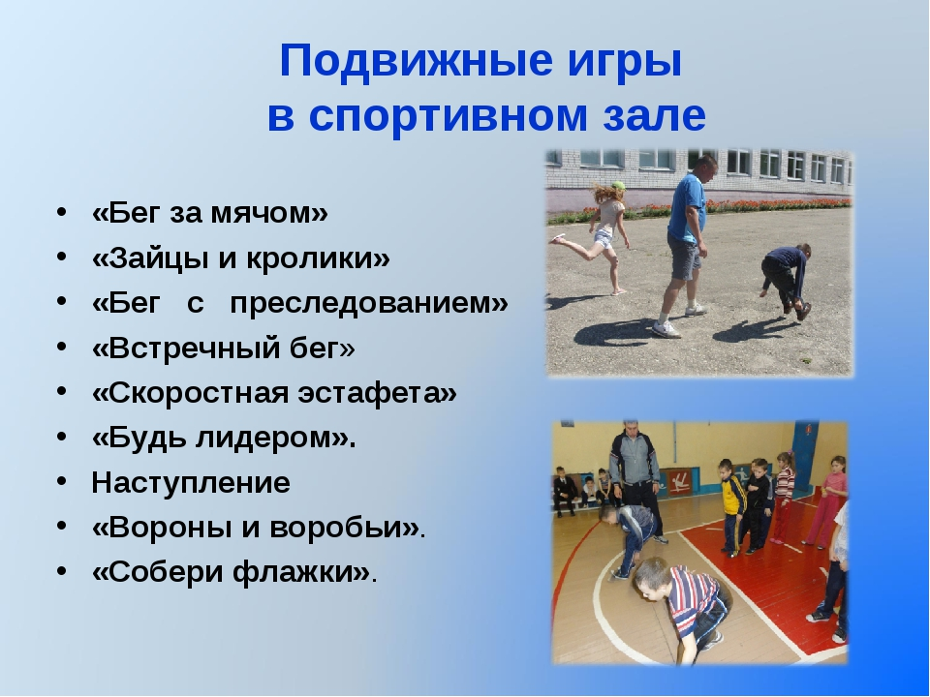

**2.Закрепление. Изучить любую игру.**